|  |  |
| --- | --- |
|  | Proyecto Biblioteca |
|  |  |
| 02/04/2018 | Prueba de cliente – OWNK SAS |
|  | Informe elaborado con el fin de documentar de modo formal el actual funcionamiento de el proyecto Biblioteca, la necesidad del cliente con la que se dio inicio al proyecto y las oportunidades de mejora que se descubrieron al momento de hacer las pruebas unitarias del aplicativo. |

Proyecto Biblioteca

Prueba de cliente – OWNK SAS

# Necesidad del cliente:

Contexto: En una biblioteca virtual, se pueden encontrar variados archivos planos que en sí mismos contienen un capítulo de un libro; con el nombre del capítulo, el autor, entre otros datos, o el libro propiamente; con el nombre del autor y el del dueño del mencionado. Estos capítulos y libros pueden encontrarse en diversas carpetas que a su vez están contenidas en una.

El cliente quiere que estos archivos sean organizados, de modo que un archivo de texto plano contenga en sí un libro especifico y el contenido de sus capítulos (Relacionando un archivo libro con un archivo capitulo por su autor). Adicionalmente el archivo plano anteriormente mencionado debe estar en una carpeta que tendrá como nombre el nombre textual del dueño del libro y el archivo plano con el contenido mencionado y el archivo final tendrá como nombre “Índice __<nombre del libro>”.

## Estructura de archivos de entrada

Título archivoL

Título archivoC

Nombre_Libro

* Autor_Libro
* Nombre_Dueño_Libro

Nombre_Capitulo

* Autor_LibroyCapitulo
* Parrafo_Capitulo
* Subtitulo1
* Parrafo de subtitulo1
* Subtitulo n
* Parrafo de subtitulo n

## Estructura contenedora de archivos de entrada

Carpeta Biblioteca

Carpeta Tipo Libro

Carpeta Tipo Libro

A

B

Carpeta Tipo Libro

B

Carpeta Tipo Libro

A

B

## Estructura archivo de salida

Índice

Nombre del Libro

Nombre del Capítulo1 _ Ruta Ubicación

Subtitulo1 _ Línea del subtitulo1

Subtitulo n _ Línea del subtitulo m

Nombre del Capítulo2 _ Ruta Ubicación

Subtitulo1 _ Línea del subtitulo1

Subtitulo n _ Línea del subtitulo m

## Estructura contenedor archivos salida

A

Carpeta Tipo Libro

B

Carpeta Tipo Libro

B

Carpeta Tipo Libro

A

Carpeta Tipo Libro

B

Carpeta Biblioteca

Carpeta archivos de salida <Nombre del dueño los libros>

A

B

## Restricciones:

* Los archivos de entrada solo pueden ser archivos planos .txt
* Los archivos de entrada deben estar sujetos a el Standart de la estructura de archivos de entrada.
* La carpeta de almacenamiento de salida debe tener el nombre del usuario.
* El archivo de salida debe tener el nombre del libro por nombre de archivo.
* El archivo de salida debe estar sujeto al Standart de la estructura de archivos de salida.

Prueba de Aplicativo

Demostración de funcionalidad de aplicativo; los nombres de las carpetas y sus respectivos archivos son una muestra.

## Contenedores y archivos de entrada

En la ruta “F:\Repositorios\OWNK\TrabajoOWNK\Capacitación\Proyecto Biblioteca\Libros y capitulos de Biblioteca” se encuentra la biblioteca virtual que contendrá las carpetas: “Cosas Pequeñas” y la carpeta “Cosas Varias”; observe la ilustración 1.

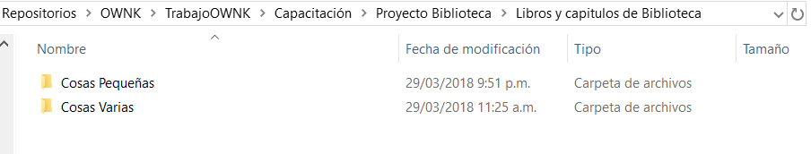

Ilustración

contenido carpeta “Cosas pequeñas”

En la carpeta “Cosas pequeñas” se encuentran dos archivos de texto. Uno de ellos con nombre “AnotherCap” y el otro “Azul”; observe Ilustración2.

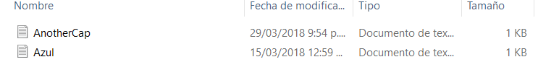

Ilustración

En cada documento se encuentra un archivo de tipo Libro o tipo Capitulo, véase estructura de archivos de entrada, evidentemente se puede acertar al decir que el archivo “AnotherCap” es un archivo de tipo capitulo y que el archivo “Azul” es un archivo tipo Libro; observe Ilustración 3.

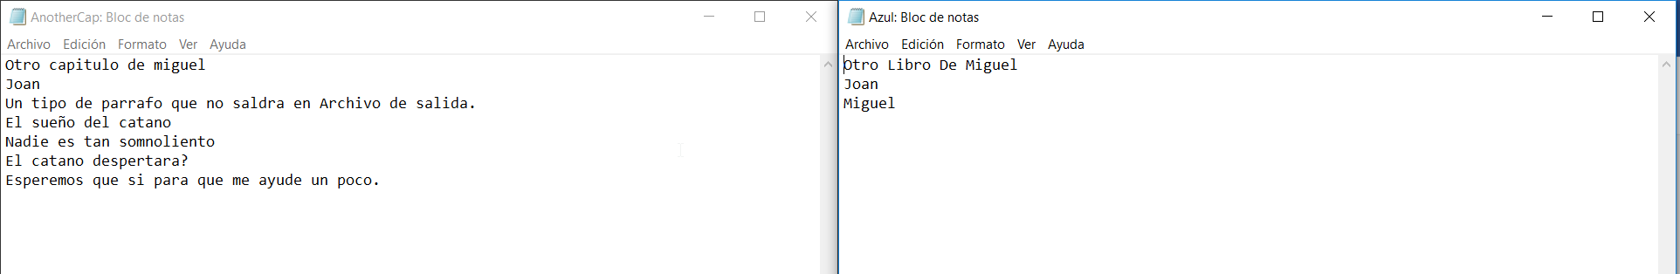

Ilustración

contenido carpeta “Cosas varias”

En la carpeta “Cosas Varias” se encuentran tres archivos de texto. Uno de ellos con nombre “Cien Años de Sol”, el otro “La meta” y otro archivo llamado “Mr Losser”; observe Ilustración 4.

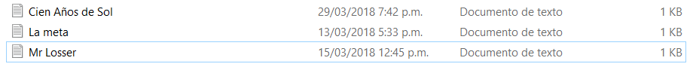

Ilustración

En cada documento se encuentra un archivo de tipo Libro o tipo Capitulo, véase estructura de archivos de entrada, evidentemente se puede acertar al decir que el archivo “Cien Años de Sol” es un archivo de tipo capítulo, que el archivo “La Meta” es un archivo tipo Libro y el archivo “Mr Losser” denota claramente tener una estructura de tipo Capitulo; observe Ilustración 5.

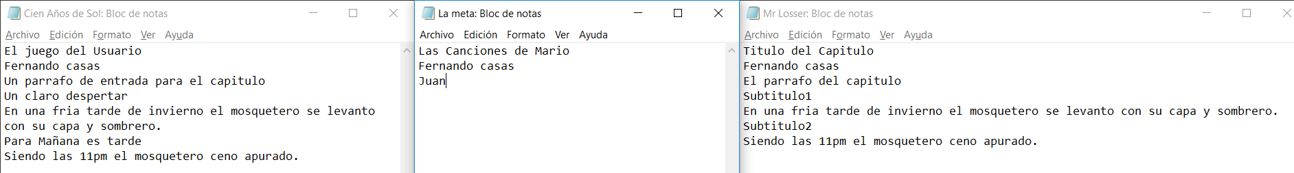

Ilustración

## Inicialización de aplicación.

Al ejecutar la aplicación se debe ingresar la ruta donde se encuentre la biblioteca virtual, luego de ello se debe presionar la tecla “Enter” del teclado. Adicionalmente se debe digitar el nombre de la persona que desea organizar sus libros de nuevo se debe presionar “Enter”; observe Ilustración 6.



Ilustración

En caso de que ningún archivo de tipo libro de la biblioteca contenga su nombre, el aplicativo se finalizara.

Al momento de finalizar con el proceso, el aplicativo indicara que ha sido generada una nueva carpeta (Indicando la ruta donde se puede ubicar la mencionada) en la cual se contendrán los archivos de salida; observe Ilustración 7.

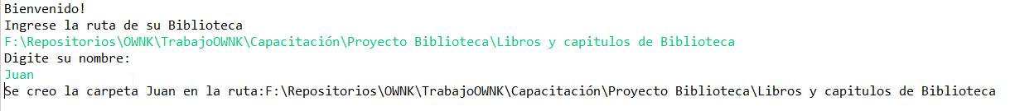

Ilustración

## Resultado

Teniendo en cuenta para este caso los archivos que se encuentran como ejemplo, un resultado esperado para el archivo de salida; dándole al parámetro de nombre “Miguel” o “Juan”, sería el siguiente:

Carpeta Libros y capitulos de Bibiloteca

Carpeta Cosas Varias

Carpeta Cosas Pequeñas

Miguel

Juan

índice

índice

Miguel

Juan

## Resultado final.

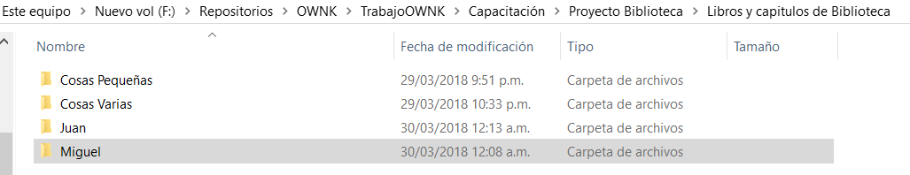El resultado final según la estimación anterior es el siguiente; observe ilustración 8, Ilustración 9 y 10.

Ilustración

Carpeta juan

El contenido de la carpeta Juan según la estimación es el siguiente.

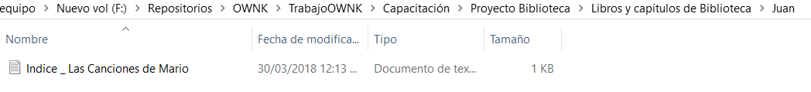

Ilustración

carpeta Miguel

El contenido de la carpeta Miguel según la estimación es el siguiente.

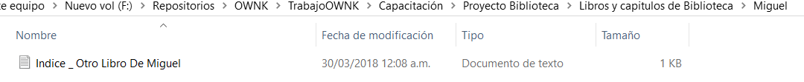

Ilustración

## Archivos finales de Salida.

Los archivos de salida para cada caso que se presenta de ejemplo tienen sujetos a sí mismos el Standart de Archivo de salida, ahora se vera el resultado para el archivo de las carpetas anteriormente declaradas.

Archivo de salida Miguel

El archivo de salida que se espera en la carpeta Miguel, es la organización de los capítulos según el autor de cara a los libros según este mismo parámetro, el resultado de esta organización es un índice, que para el caso planteado es el siguiente contenido; observar ilustración 11.

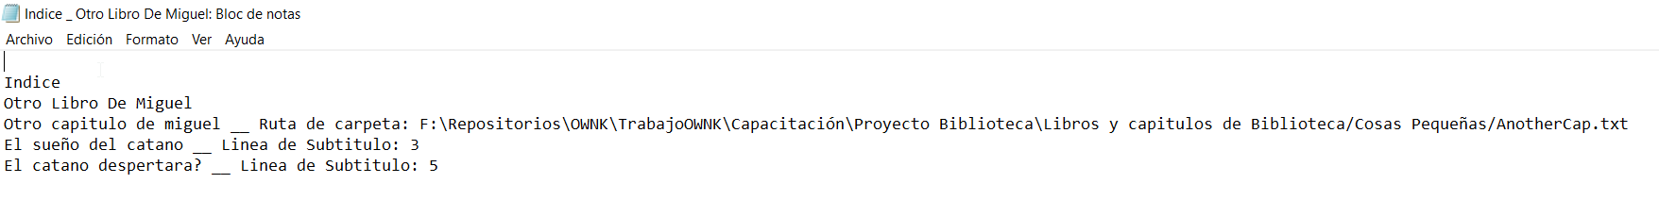

Ilustración

Como se puede observar el contenido del archivo toma como referencia al titulo del libro que se encuentra en el archivo de tipo Libro “Azul”, así mismo toma el autor de la comparación del archivo “Azul” y el archivo tipo Capitulo “AnotherCap” (Con la ruta del mencionado), adicionalmente de este ultimo toma el nombre del capítulo, el nombre y línea de los subtítulos.

Archivo de salida Juan

El archivo de salida que se espera en la carpeta Juan, es la organización de los capítulos según el autor de cara a los libros según este mismo parámetro, el resultado de esta organización es un índice, que para el caso planteado es el siguiente contenido; observar ilustración 12.

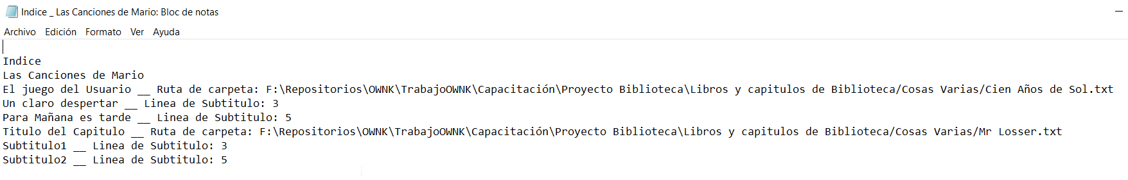

Ilustración

Como se puede observar el contenido del archivo toma como referencia al titulo del libro que se encuentra en el archivo de tipo Libro “La Meta”, así mismo toma el autor de la comparación del archivo “La meta”, el archivo tipo Capitulo “Mr Winner” y de nuevo un archivo de tipo Capitulo “Cien años de Sol” (Con la ruta de los mencionados archivos de capitulo), adicionalmente de estos últimos toma el nombre del capítulo, el nombre y línea de los subtítulos.

## Test de prueba

Se ingresan dos nuevos archivos de texto tipo libro y capitulo respectivamente, estos archivos serán añadidos a la carpeta “Cosas pequeñas”. Los archivos se xllamarán “Mundo” (Capitulo) y “Riff” (Libro), ambos de autor Gabriel y el dueño del libro es Juan.

El contenido de los archivos este sujeto a los Standart de archivos de entrada; observar Ilustración 13.

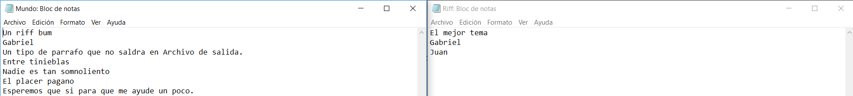

Ilustración

La salida que genera la aplicación es la siguiente.

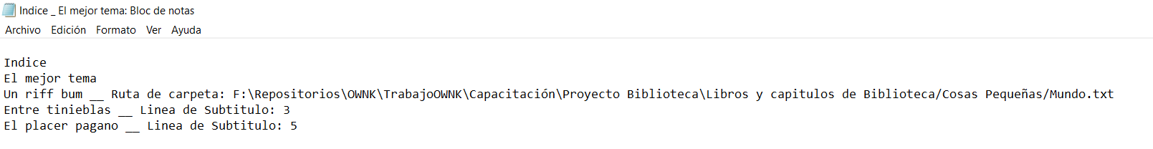

Ilustración